简 报

达州市装饰装修建材行业协会

第8期

中共达州市装饰装修建材行业联合支部

今天是党员活日，达州市装饰装修建材行业协会今天迎来了三位特殊客人，他们是2017年在党组织的关心和帮助下成长并写了入党申请书，通过一年的考察并于2019年4月1日--4月3日在罗江张爱萍的故居国防教育训练基地学习，并以优异结业。

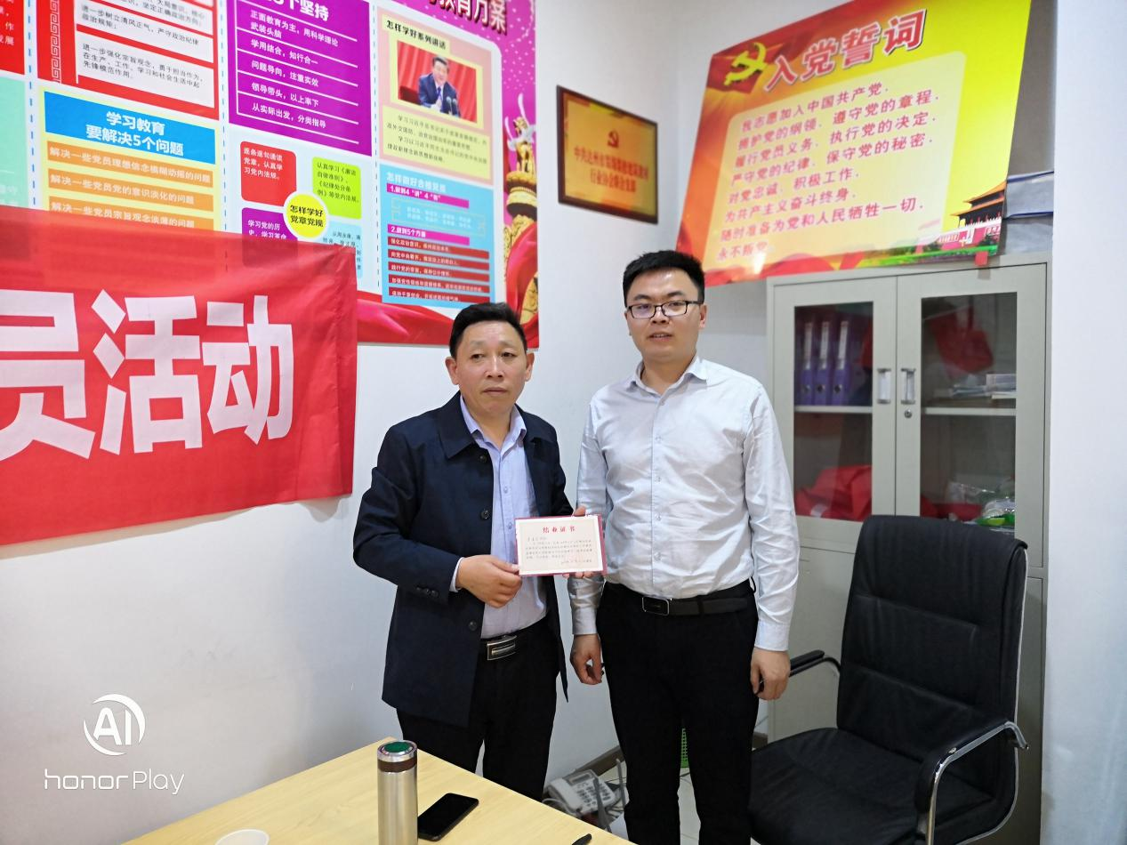

上图是支部书记刘家兴给预备党员李金龙同志发结业证书并留影

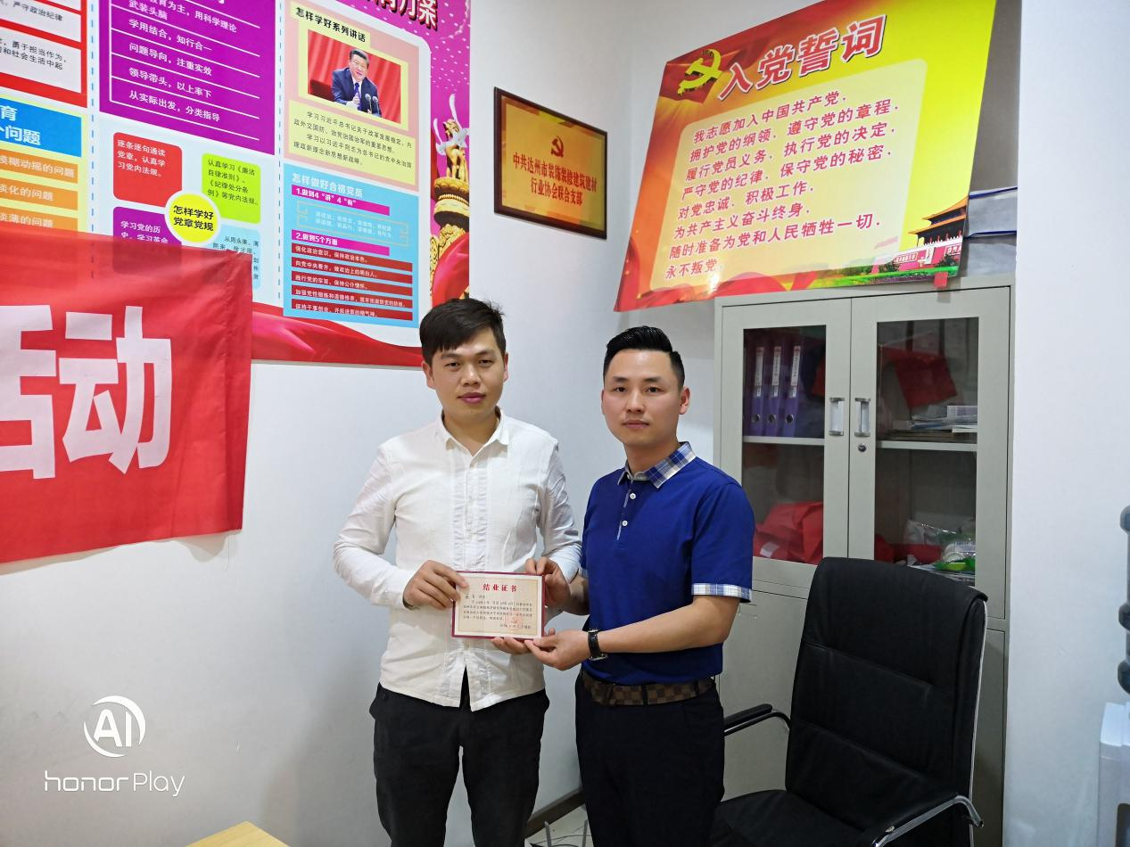

上图是协会老党员杨令同志给龚艺同志发结业证书并留影

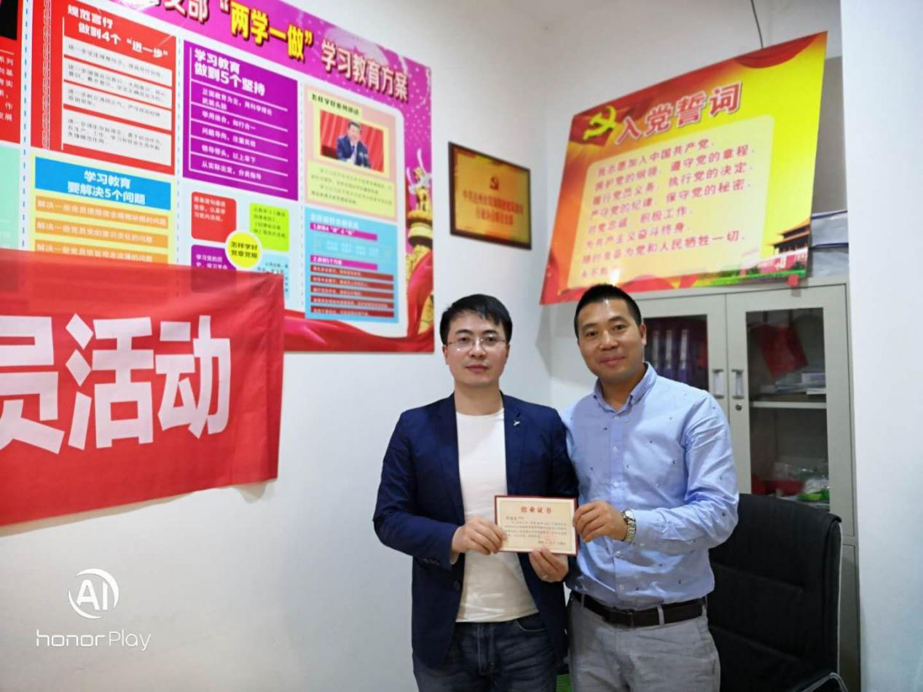

上图是协会老党员刘雨枫同志给郑清权同志发结业证书并留影

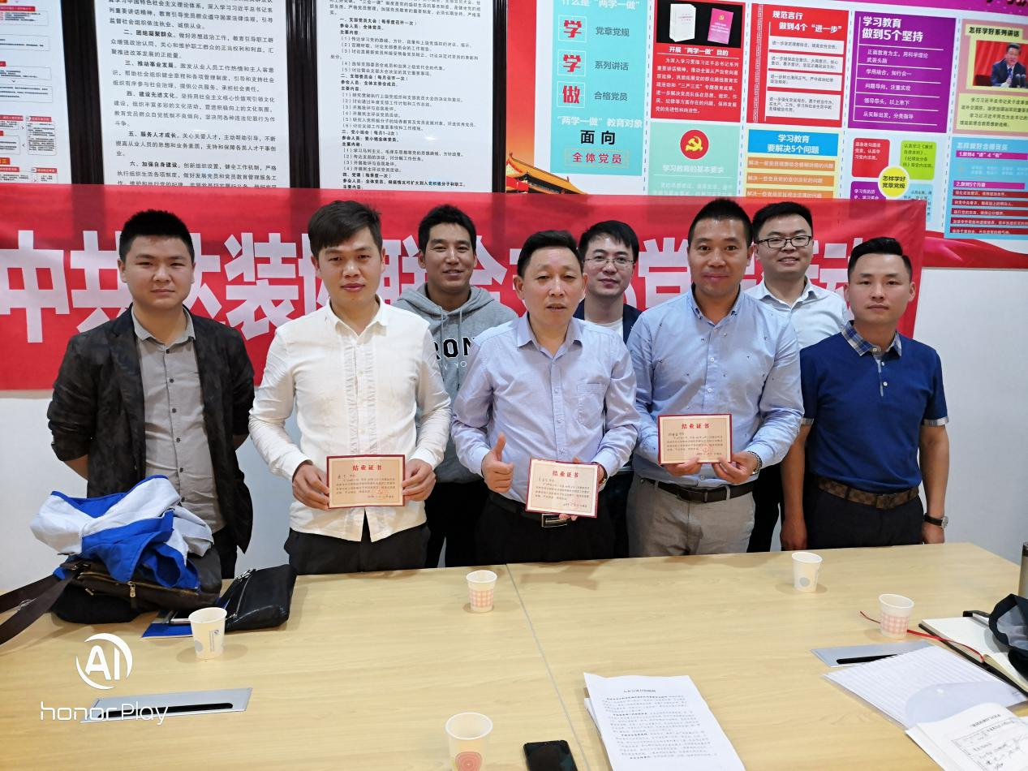

上图是龚艺、李金龙、郑清权三位预备党员与协会老党员留影

经过党组织批准，李金龙、龚艺、郑清权三位光荣地加入了中国共产党，成为一名预备党员，在党组织的关心和帮助下不断进步和成长，三位充分感受到党组织大家庭的团结和温暖。

李金龙、龚艺、郑清权三位同志在繁忙的工作中抽出宝贵的时间，认真学习党史和党章，了解党的光辉奋斗史，从而更加珍惜现在的生活，坚定正确的政治方向。

而且通过“两学一做”的深刻学习，李金龙、龚艺、郑清权三位同志的思想觉悟更有了进一步的提高。

二0一九年五月九日